Чек-лист в роддом
Документы:
паспорт
страховой полис
медицинские справки
обменная карта
родовой сертификат
договор (если платные роды)
Для себя:
сорочка и халат
резиновые тапочки
теплые носки
гигиеническая помада
бутылка воды
мобильный телефон
зарядка для мобильного и наушники
сумка или пакет для городской одежды
одноразовые пеленки
одноразовое нижнее белье
Для малыша:
подгузники
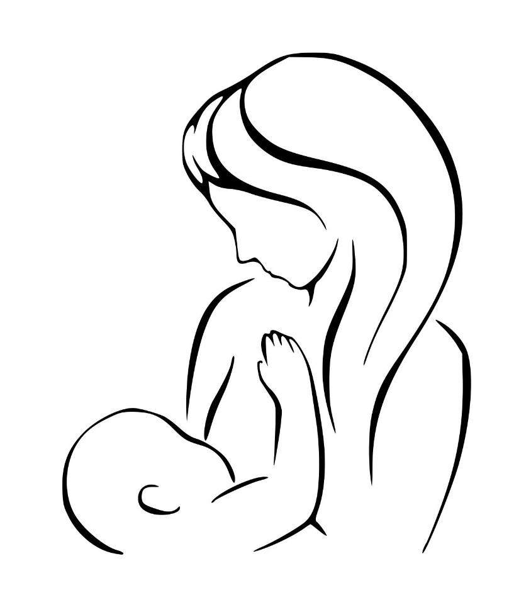
крем под подгузник
распашонка или боди
пара пеленок
чепчик
носочки
антицарапки

